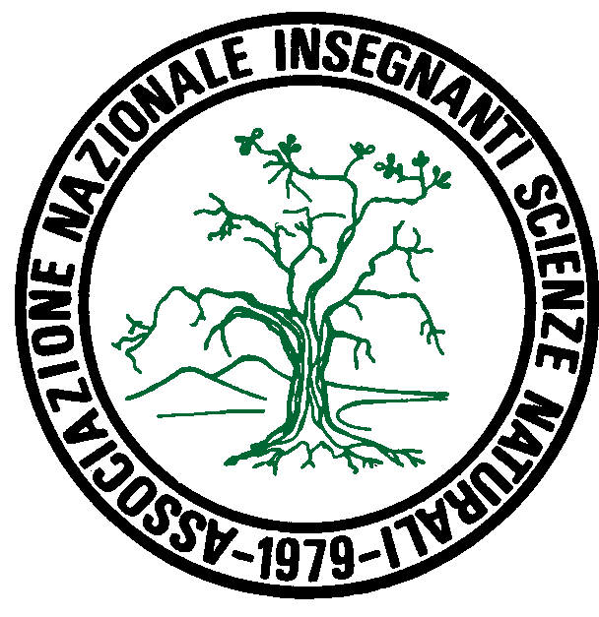

ISTITUTO DI ISTRUZIONE SECONDARIA SUPERIORE Associazione Nazionale degli Insegnanti di

Via Repubblica, 36/H 70015 NOCI (BA) Scienze Naturali

Tel.& Fax 0804977228 - E-mail: lsnoci@media.it Sezione PUGLIA

SETTIMANA DELLA CULTURA SCIENTIFICA E TECNOLOGICA

SABATO 18 MARZO 2006

Auditorium del Liceo scientifico
ORE 10,30

Fumo e adolescenti

Presentazione dei risultati di una ricerca della classe terza A del Liceo scientifico

condotta su un campione di 900 adolescenti di età compresa tra 14 e 19 anni

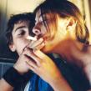

Coordina i lavori il
Dott. Gianni Messa
Giornalista del quotidiano La Repubblica

Partecipa il
Dott. Vito Lamorgese
Direttore U.O. complessa di Malattie dell’apparato respiratorio AUSL BA5

La S.V. è invitata

